前言
本文档介绍了主数据管理平台中导入“年度教学工作情况”的具体操作流程。

使用说明

登录
- 访问地址http://mdc.usst.edu.cn/mdc/home，进入登录界面
- 输入账号密码（统一身份认证账号）
- 点击“登录”，进入系统
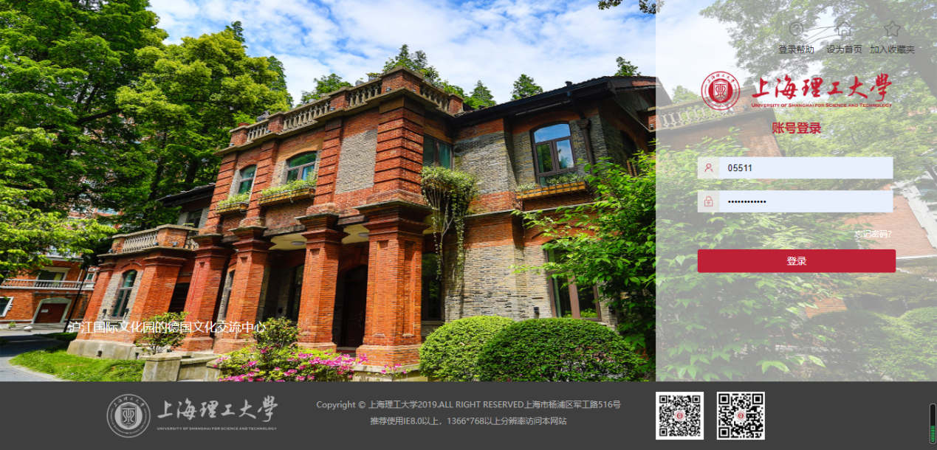

- 登录成功，进入首页

教学工作情况数据导入步骤
1、在首页左侧找到“数据中心管理”
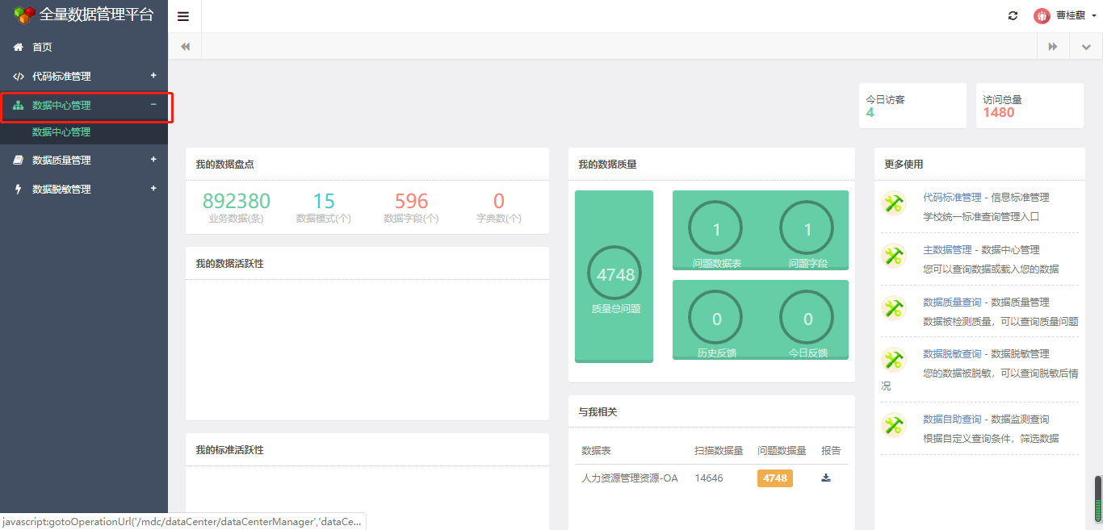
2、在“数据中心管理中”点击“数据中心管理”的按钮，会在右侧弹出“主数据管理”界面，如下图
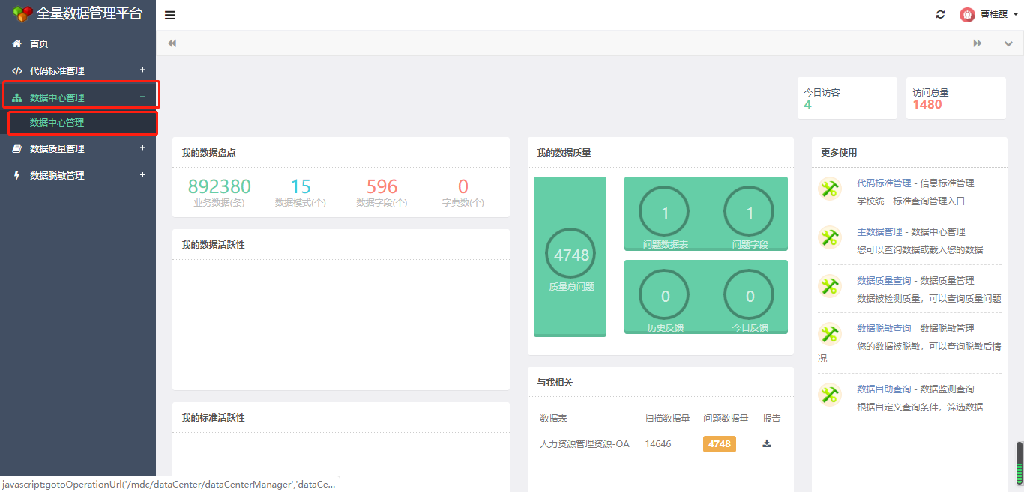

3、在“主数据管理”界面中的“数据目录”文本框中输入“jxgzqk ”，点击“t_fw_jxgzqk_s001”表，会在右侧弹出“数据介绍”页面，点击右侧“数据采集”按钮，如下图
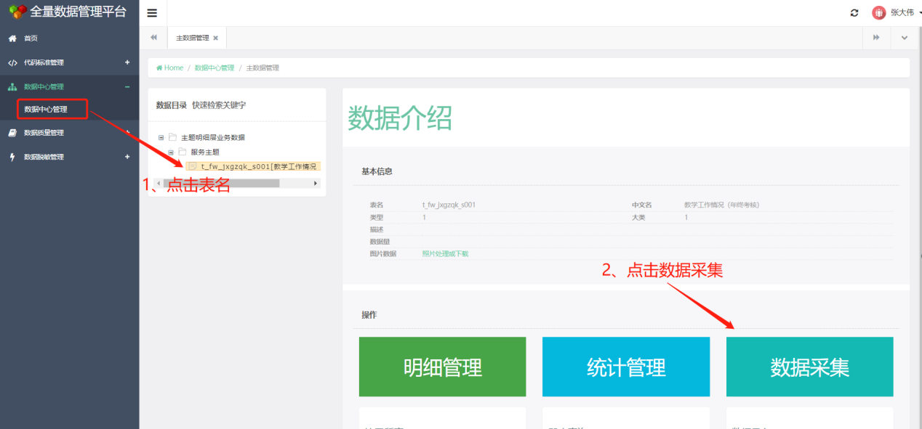
4、点击“数据采集”按钮会弹出“导入”界面，点击“选择文件”按钮，如下图
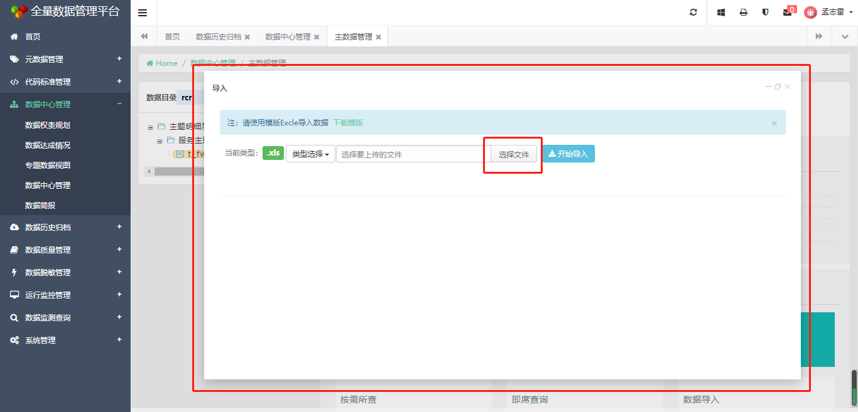

注：文件导入类型支持.xls文件，可根据实际的文件类型选择

- 选择相关的导入文件《2021教职工工作情况》即可
注：模板（2022教职工工作情况）中的考核年度为必填（统一填写2022年）

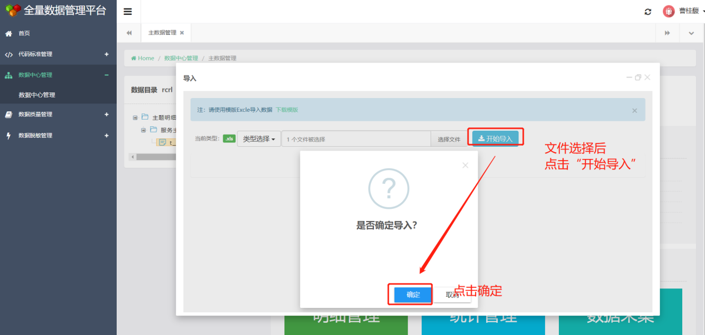
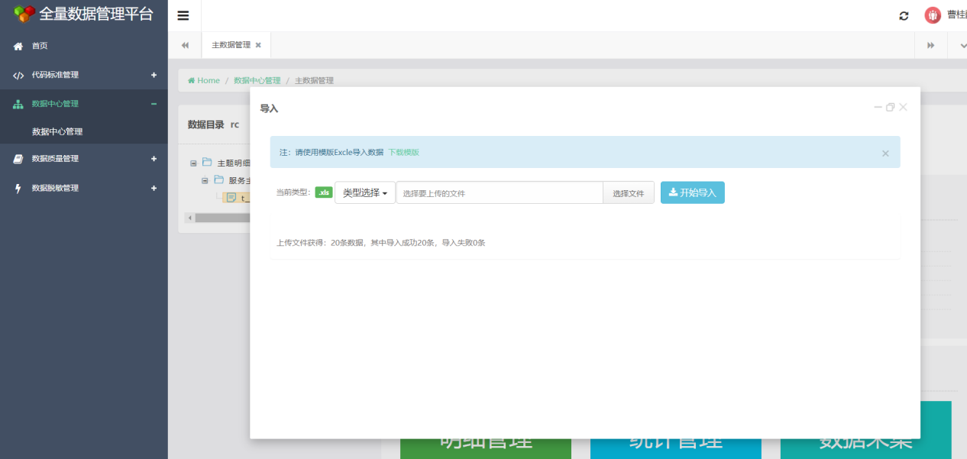
- 维护编辑：文件导入后可直接在页面上对数据进进行维护操作
